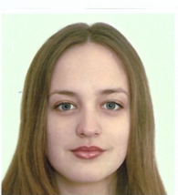
Шевченко Дарина Миколаївна
Факультет Харчових технологій та управління якістю продукції АПК (https://nubip.edu.ua/node/1418)
Кафедра: стандартизації та сертифікації сільськогосподарської продукції.(https://nubip.edu.ua/node/1373 )
Спеціальність: 152 «Метрологія та інформаційно– вимірювальна техніка».
Освітня програма: Якість, стандартизація та сертифікація.
Тема магістерської роботи: «Розроблення елементів HACCP в умовах рибопереробного підприємства»
Керівник: д.в.н., доцент Постой Р.В.
ПУБЛІКАЦІЇ
Шевченко Д.М., Розбицька Т.В., Постой Р.В. Особливості впровадження насср на рибопереробному підприємстві. Матеріали Міжнародної науково-практичної конференції Продовольча та екологічна безпека в умовах війни та повоєнної відбудови: виклики для України та світу. м. Київ. 25 травня 2023 року.
ПОСТЕР
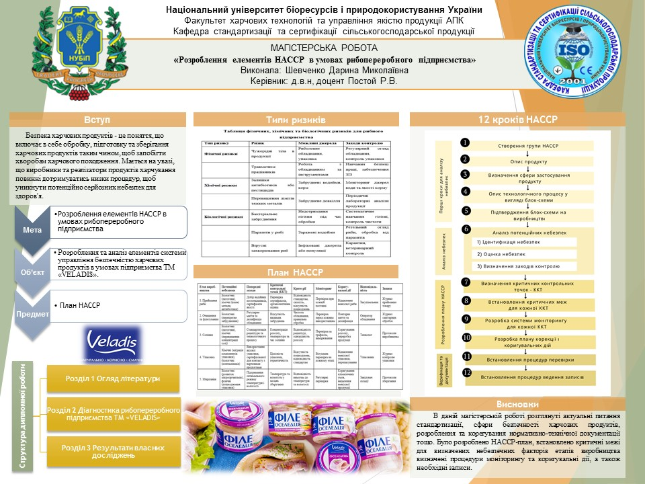
РЕФЕРАТ
Магістерська робота складається із вступу, трьох розділів, висновків та пропозицій, робота викладена на 81 друкованих сторінках, містить 12 літературних джерел, 1 додаток, 3 таблиць та 4 рисунки.
Мета роботи полягає в розробленні елементів HACCP в умовах рибопереробного підприємства.
У першому розділі проведено огляд вимог щодо СУБХП рибопереробного підприємств, історії виникнення системи НАССР, застосування та переваги НАССР для рибопереробного підприємства.
У другому розділі проведена діагностика рибопереробного підприємства ТМ «VELADIS».
У третьому розділі приділялася увага власним дослідженням, які стосуються безпосередньо характеристика технології виробництва, розроблення процедур, заснованих на принципах НАССР та розроблення НАССР плану.
Ключові слова: ЯКІСТЬ, БЕЗПЕЧНІСТЬ, НАССР, НЕБЕЗПЕЧНИЙ ФАКТОР, ККТ, ГРУПА НАССР, ВЕРЕФІКАЦІЯ, ВАЛІДАЦІЯ, ПРОГРАМИ ПЕРЕДУМОВИ.

ОСОБИСТІ ДОСЯГНЕННЯ
РЕЗЮМЕ
Шевченко Дарина Миколаївна
ДОСВІД РОБОТИ
ОСВІТА
1)Навчальний заклад: Національний університет біоресурсів і природокористування України, ОС «Бакалавр»

